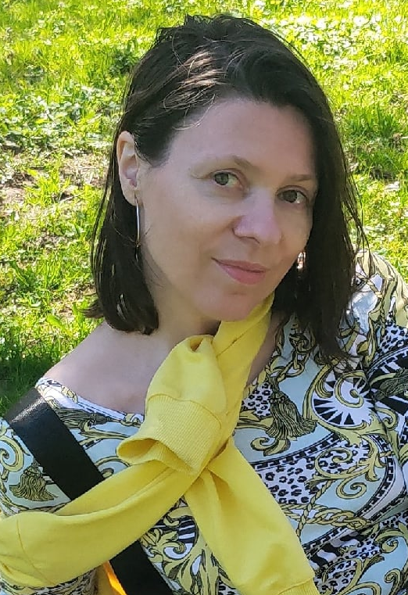
ЧЕРЕПКÓ ОЛЬГА АЛЕКСАНДРОВНА

Контактные данные:
Домашний адрес: 220112, г. Минск, ул. Прушинских, д. 7, кв. 57
Домашний телефон: 8 017 221 70 57
Мобильный телефон: + 375 25 611 98 49 (life :))
Электронный адрес: minskeyes@rambler.ru

Образование:
- СШ № 25 г. Минска,
- факультет английского языка МГЛУ,
- магистратура МГЛУ.
Специальность: лингвист, преподаватель английского и немецкого языков
Специализация: русский как иностранный
Диплом и магистерская диссертация – по поэтическому переводу

Трудовая деятельность:
2005 – 2006 гг: СШ № 217 г. Минска, учитель,
2006 – 2009 гг: Лингвогуманитарный колледж УО «МГЛУ», преподаватель,
2010 г.: Национальная библиотека Беларуси, методист (в должностные обязанности входила разработка и проведение экскурсий на разных языках),
2010 – 2015 гг: ООО «Сэрмар» («Планета переводов»), внештатный переводчик,
2015 – 2018 гг: ООО «Сэрмар» («Планета переводов»), штатный переводчик (переводчик-редактор),
2018 г. – настоящее время: переводчик-фрилансер.

Дополнительная информация:
ИП
39 лет

